河南省2010年普通高等学校对口招收中等职业学校毕业生考试
机电与机制类基础课试题参考答案及评分标准

一、选择题（机械基础1-10；机械制图11-15。每小题3分，共45分）
1． B 2． C 3． B 4． D 5． A 6． C 7． D 8．C
9． B 10．D 11．B 12．B 13．C 14．A 15．C

机械基础（100分）

二、判断题（每小题2分，共20分）
16．√ 17．√ 18．× 19．× 20．√
21．× 22．× 23．√ 24．√ 25．×
三、名词解释题（每小题3分，共9分）
26．指金属材料在无限多次交变载荷作用下而不破坏的最大应力。
27．能整周回转的连架杆。
28．同一螺旋线上的相邻两牙在中径线上对应两点间的轴向距离。
四、分析题（4小题，共35分）
29．（8分）螺纹连接的基本类型有螺栓连接（1分）、双头螺柱连接（1分）、螺钉连接（1分）和紧定螺钉连接（1分）。
螺栓连接适用于被连接件厚度不大但能够从两面进行装配的场合；（1分）
双头螺柱连接适用于被连接件之一较厚不宜制作通孔及需经常拆卸的场合；（1分）螺钉连接适用于不宜制作通孔，且不需经常装拆的场合；（1分）
紧定螺钉用于固定两零件的相对位置。（1分）
30．（8分）滚动轴承的径向（周向）固定是靠内圈与轴间以及外圈与机座孔间的配合来保证的。（4分）
用做轴向定位的定位元件有螺母、轴用弹性挡圈、端面止推垫圈、紧定套、端盖、止动环。（4分）
说明：①第一问只需有关键词“靠配合保证”即可得4分；
②每种1分，写出任意4种即可得4分。
31．（11分）当刚体受三个力作用而处于平衡时，若其中两个力的作用线汇交于一点，则第三个力的作用线必交于同一点，且三个力的作用线在同一平面内（３分）。
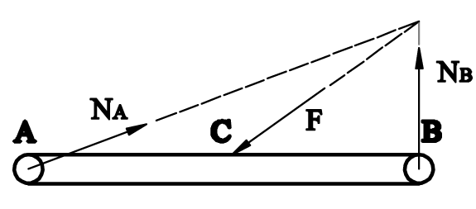
图1
说明：图８分。其中N_{A}和N_{B}各3分，用线表达出三力汇交2分。
32．（8分）液压控制阀可分为方向控制阀（1分）、压力控制阀（1分）和流量控制阀（1分）。
压力控制阀主要控制系统的压力（1分）；
方向控制阀主要是使油路接通或断开，控制执行元件的换向、停止或锁紧（2分）；
流量控制阀主要控制液压油的流量，从而改变执行元件的运动速度（2分）。
五、计算题（2小题，共36分）
33．（20分）解：以AB为研究对象，受力如图2所示，列平衡方程
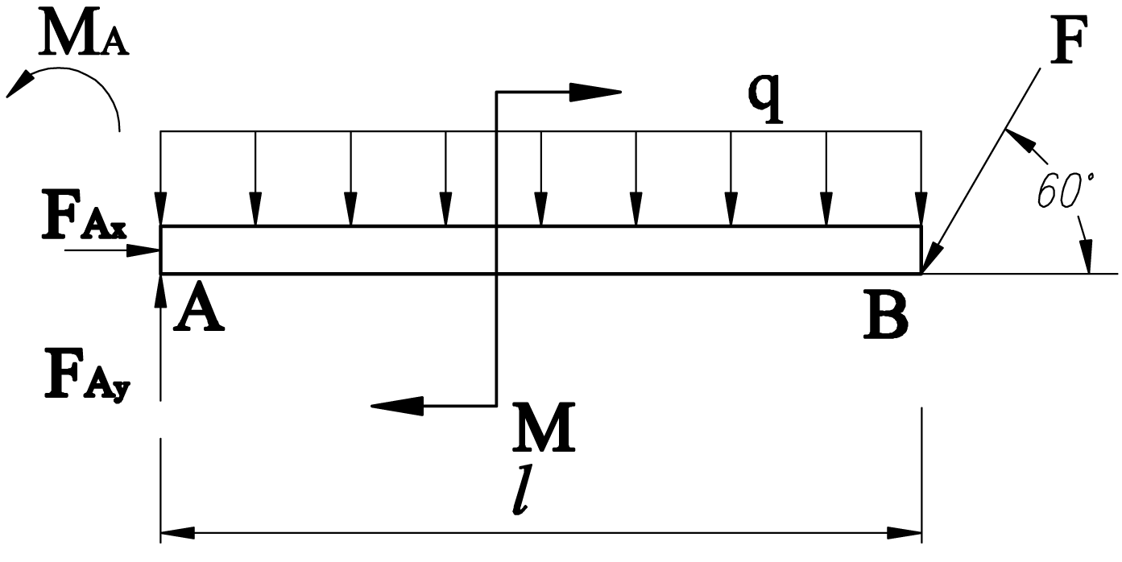
$\sum{F_{x}=0，F_{\text{Ax}}}−\text{Fcos}{\text{60}}^{0}=0$ ①（5分）
$\sum{F_{y}=0，F_{\text{Ay}}}−\text{Fsin6}0^{0}−\text{ql}=0$ ②（5分）
$\sum{M_{A}（F）=0，F⋅l\text{sin}{\text{60}}^{0}}+M+\frac{{\text{ql}}^{2}}{2}−M_{A}=0$ ③（5分）
由①解得
$F_{\text{Ax}}=F/2$ （1分）
由②解得
$F_{\text{Ay}}=\text{ql}+\sqrt{3}F/2$ （2分）

由③解得
$M_{A}=\frac{\sqrt{3}\text{Fl}}{2}+M+\frac{{\text{ql}}^{2}}{2}$ （2分）
说明：若结果正确，但步骤欠规范或少个别方程，酌情扣2-5分。
34．（16分）解：（1）由于齿轮3与4啮合传动，所以$m_{3}=m_{4}=3\text{mm}$。所以
其分度圆、齿根圆、齿顶圆直径分别为：
$d_{3}=m_{3}×z_{3}=3×\text{20}=\text{60}\text{mm}$ （3分）
$d_{f_{3}}=m_{3}（z−2\text{.}5）=3×（\text{20}−2\text{.}5）=\text{52}\text{.}\text{5mm}$ （3分）
$d_{a_{3}}=m_{3}（z+2）=3×（\text{20}+2）=\text{66}\text{mm}$ （3分）
（2）传动比 $i_{\text{16}}=\frac{n_{1}}{n_{6}}=\frac{z_{2}×z_{4}×z_{6}}{z_{1}×z_{3}×z_{5}}=\frac{\text{28}×\text{60}×\text{20}}{\text{24}×\text{20}×\text{20}}=3\text{.}5$（7分）
说明：写对传动比公式4分，计算正确3分。

机械制图（105分）

六、尺寸标注题（15分）
35．
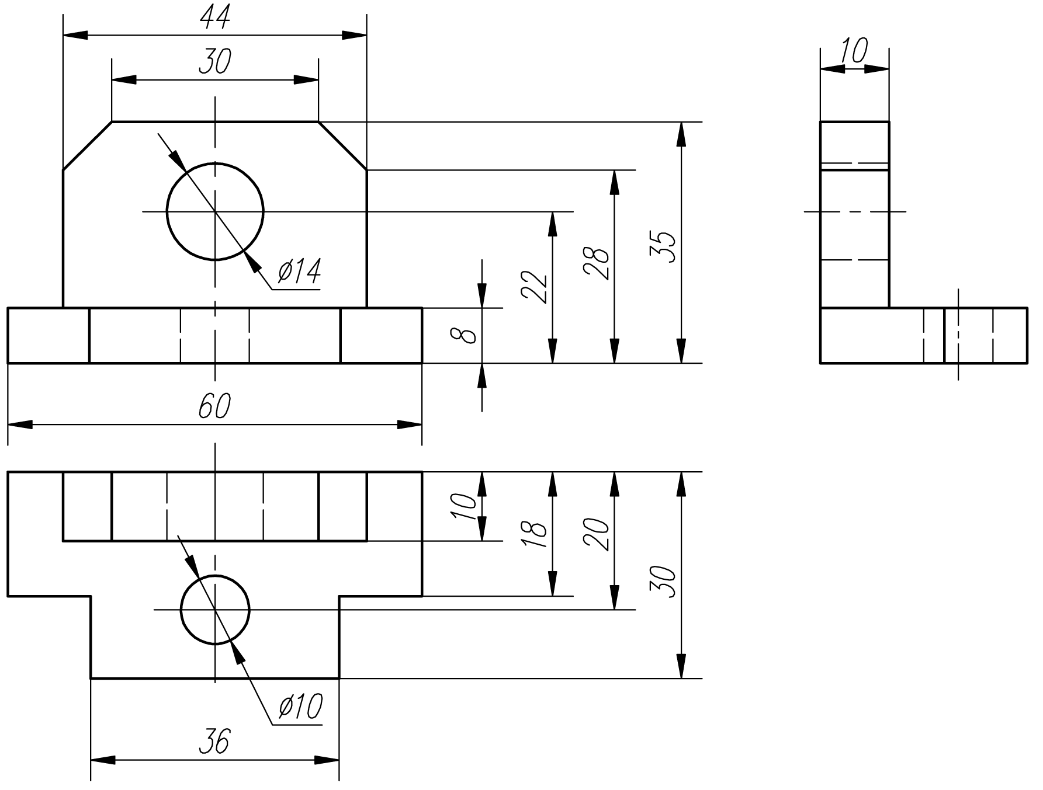
说明：共15个尺寸，每个1分。尺寸误差较大酌情扣分；箭头不合格酌情扣分；超过15个尺寸酌情扣分。

七、作图题（3小题，共62分）
36．（22分）
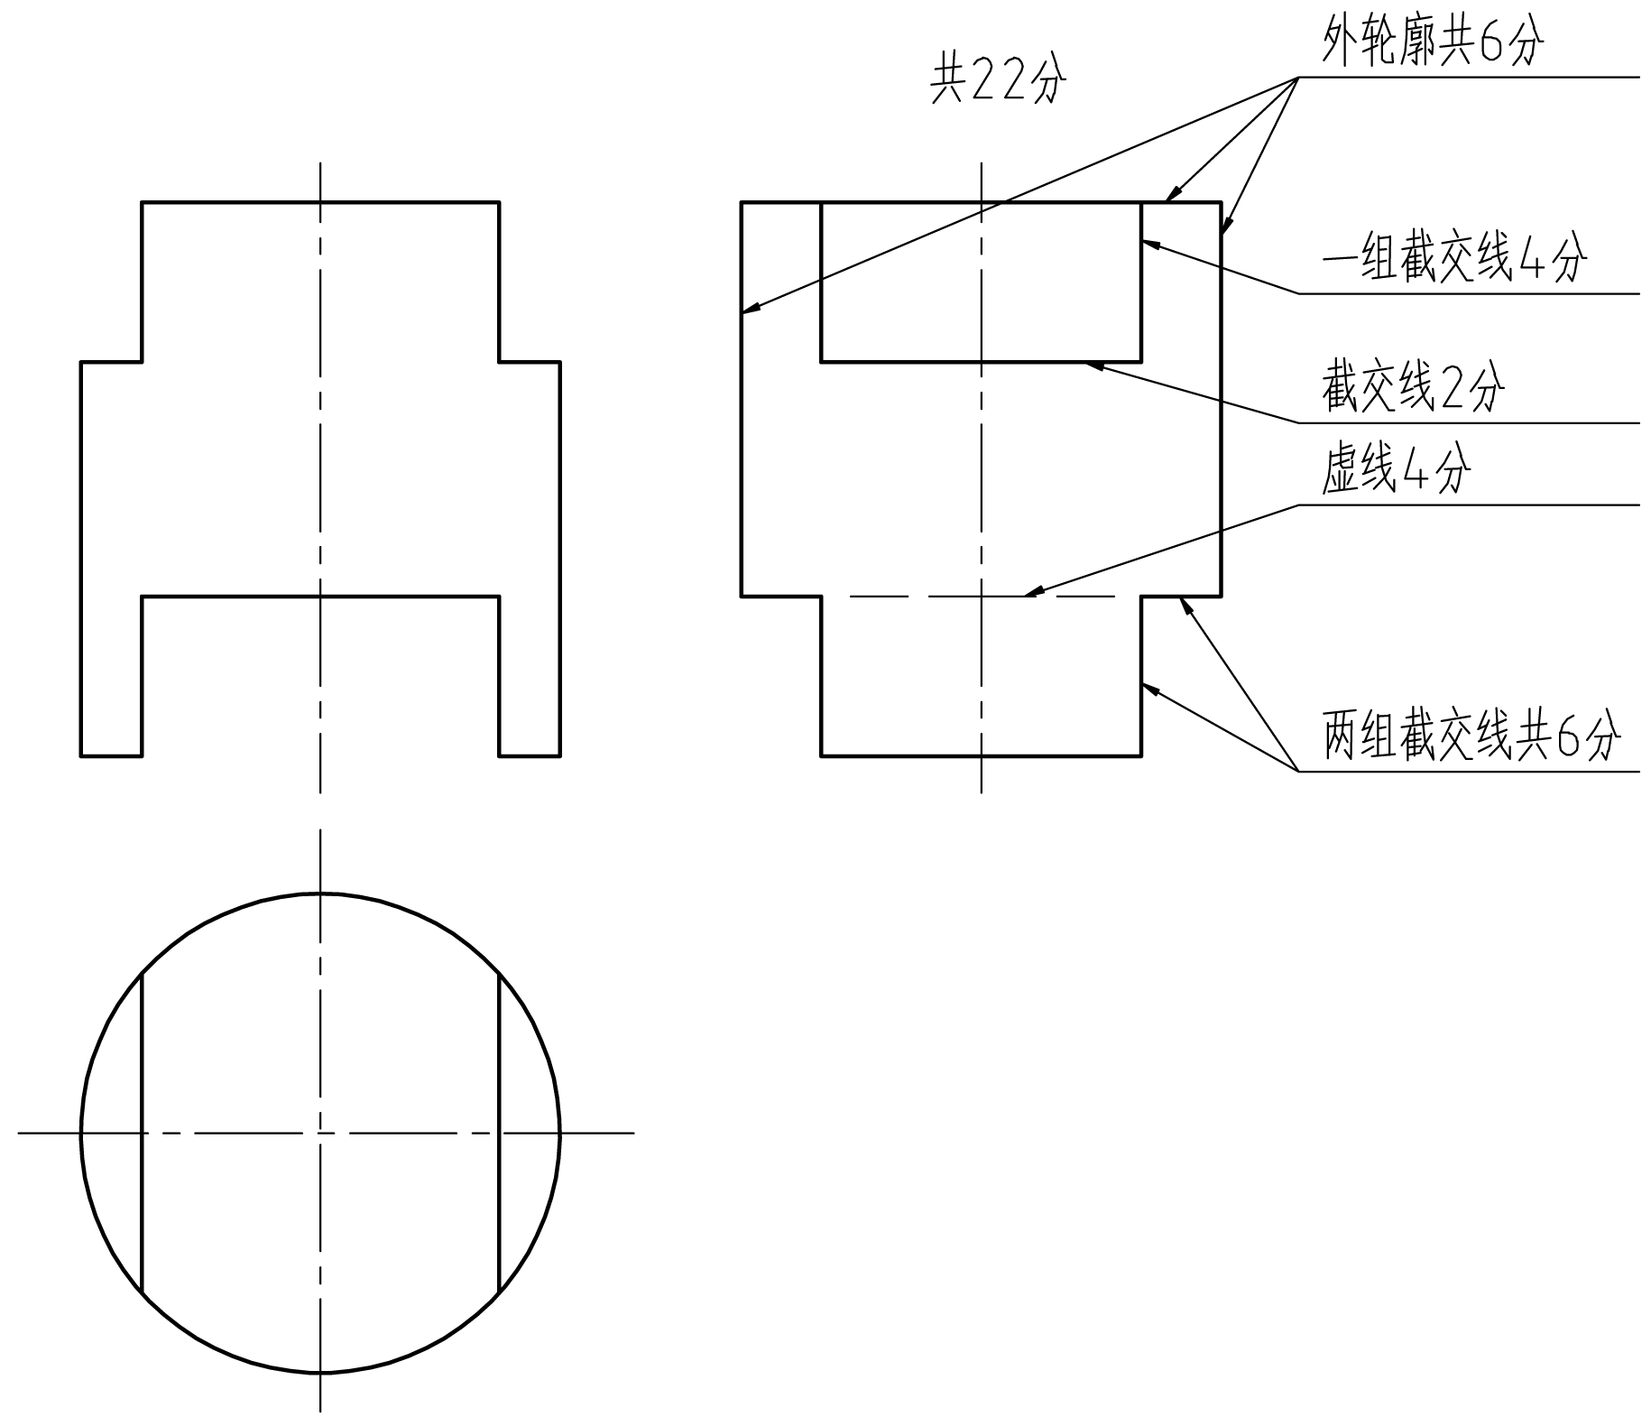
说明：①整体不符合“长对正、高平齐、宽相等”关系，酌情扣3-5分；
②局部结构不符合“长对正、高平齐、宽相等”关系，该局部结构不得分；
③底板截交线未画扣3分；
④图线不规范酌情扣2-5分。

37．（25分）
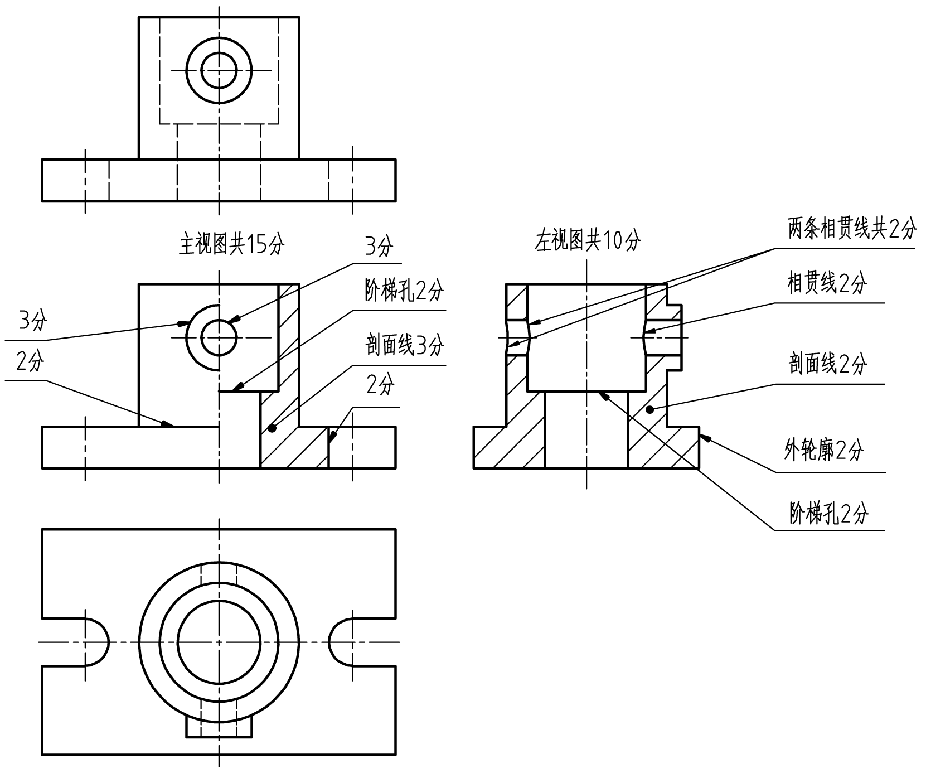
说明：①整体不符合“长对正、高平齐、宽相等”关系，酌情扣3-5分；
②局部结构不符合“长对正、高平齐、宽相等”关系，该局部结构不得分；
③图形有多余的图线酌情扣2-5分；
④图线不规范酌情扣2-5分。

38．（15分）
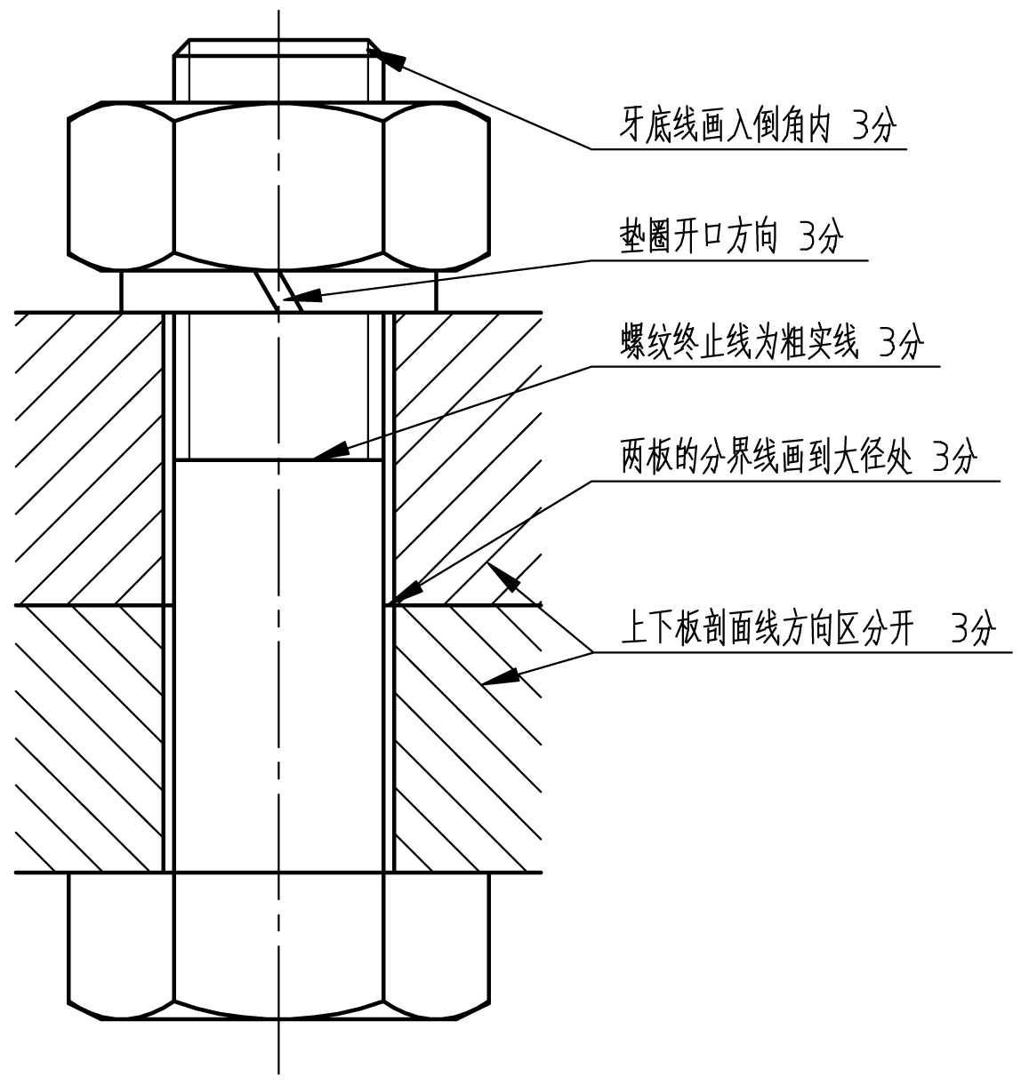
说明：①绘图略有误差不扣分；
②剖面线间距不均匀或方向明显不是45°和135°，酌情扣2-3分；
③图面不整洁酌情扣2-3分。
八、看图题（28分）
39．(每空2分，共28分)
（1）主视；左视；□115板的左端面
说明：“主视”和“左视”不分先后顺序；
“□115板的左端面”写成“安装面”或“正方形板的左端面”也可。
（2）20；6.3；12.5
（3）Φ75，﹣0.060，﹣0.106，0.046
说明：“﹣0.060”“﹣0.106”不带-号不给分；“Φ75”写成“75”也可。
（4）圆跳动；0.025；右端面；Φ25孔的轴线
说明：“圆跳动”写成“端面圆跳动”也可；“右端面”写成“Φ60右端面”或“端盖右端面”也可。

